Электрический штопор для вина
Скажите «прощай» чрезмерным усилиям, просто нажмите на кнопку!
Как это используют.
- Воспользуйтесь резаком, чтобы зацепить фольгу на горлышке бутылки, затем поверните ее на 90 градусов, чтобы полностью удалить фольгу.
- Поместите штопор на горлышко бутылки, держите его прямо и крепко, затем нажмите на кнопку и удерживайте ее до тех пор, пока штопор полностью не войдет в пробку.
- Нажмите кнопку для того, чтобы извлечь пробку из бутылки.
- Штопор может быть заряжен 500 раз, заряжайте его до тех пор, пока не загорится зеленая лампочка. Штопор может открыть 30 бутылок от одной полной зарядки аккумулятора.
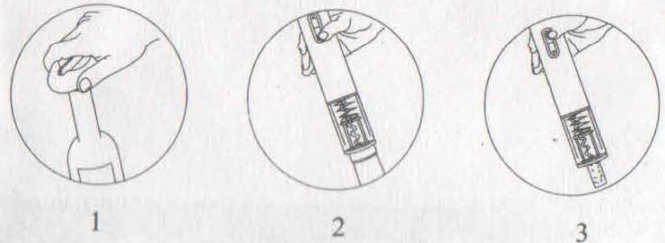
Примечание:
- Прочитайте инструкцию перед использованием изделия и сохраните ее для дальнейшего использования.
- При использовании штопора держите рабочую поверхность чистой и свободной от потенциальных опасностей.
- Никогда не используйте штопор в сырых помещениях или вблизи воды.
- Никогда не погружайте в воду штопор, а также зарядное устройство.
- Никогда не применяйте силу при использовании штопора и не пытайтесь ускорить процесс открывания бутылки вручную. Штопор будет хорошо работать при естественной скорости.
- Не касайтесь подвижных частей прибора. Пожалуйста, складывайте штопор в коробку после использования.
- Не пытайтесь открывать бутылки, если прибор работает некорректно.
- Этот товар не игрушка, пожалуйста, держите прибор в труднодоступном для детей месте.
- Не пытайтесь открыть и починить штопор или зарядное устройство самостоятельно. Части механизма не могут быть использованы в другом приборе.
- Не пытайтесь использовать штопор, если поврежден кабель или сам прибор.
- Заряжайте прибор только при помощи оригинального зарядного устройства и кабеля
- Никогда не извлекайте вилку из розетки, дёргая за кабель. Пожалуйста, придерживайте розетку при извлечении вилки.

